**SVAZEK OBCÍ PODKOVÁŇSKO**

**ROZPOČET NA ROK 2025**

**Schváleno ve výboru svazku dne: 28.11.2024**

**Vypracovala: p. Pflegerová Eva Předseda svazku: Zdeněk Jakubec**

**Vyvěšeno:**

**Sejmuto: 29.11.2024**

**na elektronické i na pevné úřední desce**

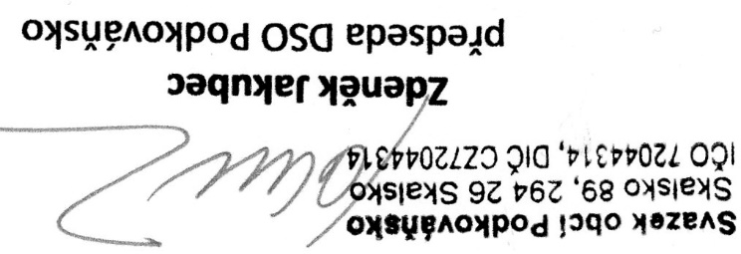

**Rozpočet na rok 2025**

**Druh Částka**

**Příjmy c e l k e m 2.650.000,-- Kč**

**1. Daňové příjmy 0,--Kč**

**2. Nedaňové příjmy 2.300.000,--Kč**

**3. Kapitálové příjmy 0,--Kč**

**4. Přijaté transfery 350.000,--Kč**

**Výdaje c e l k e m 2.100.000,--Kč**

**5. Běžné výdaje 2.100.000,--Kč**

**S a l d o (příjmy mínus výdaje) 550.000,--Kč**

**F i n a n c o v á n í 550.000,--Kč**

**P Ř Í J M Y**

**Paragraf Položka Název Částka**

4121 Neinvestiční přijaté transfery od obcí 350.000,-- Kč

**Odvádění a čištění odpadních vod**

2321 2111 Příjmy z poskytovaných služeb a výr. 2.299.000,-- Kč

**Obecní příjmy a výdaje z finančních operací**

6310 2141 Příjmy z úroků 1.000,-- Kč

***Příjmy celkem 2.650.000,-- Kč***

**VÝDAJE**

**2321 Odvádění a čistění odpadních vod 1,672.000,-- Kč**

**3722 Sběr a svoz komunálních odpadů 2.000,-- Kč**

**6310 Obecní příjmy a výdaje z finančních operací 6.000,-- Kč**

**6320 Pojištění funkčně nespecifikované 20.000,-- Kč**

**6409 Ostatní činnost j.n. 400.000,-- Kč**

**Výdaje celkem 2.100.000,- Kč**

**DSO Podkováňsko nemá žádné dlouhodobé závazky ani dlouhodobé pohledávky.**